Sn1per Aracı Hakkında Eğitim Materyali

# 1. Sn1per Nedir?

Sn1per, otomatik güvenlik açığı taraması ve bilgi toplama için kullanılan bir penetration testing aracıdır. Web uygulamaları, ağlar ve sistemlerde zafiyetleri keşfetmek için kapsamlı taramalar yapar. Sızma testi uzmanları ve güvenlik araştırmacıları tarafından yaygın şekilde tercih edilir.

# 2. Özellikleri Nelerdir?

Sn1per aracının başlıca özellikleri şunlardır:

* - Otomatik bilgi toplama ve zafiyet taraması yapar.
* - Web uygulaması, ağ ve sistem taraması destekler.
* - Çeşitli güvenlik araçları ile entegre çalışabilir.
* - Sonuçları raporlar halinde sunar.
* - Kullanımı kolay komut satırı arayüzü vardır.
* - Hedefe özel özelleştirilebilir taramalar yapılabilir.

# 3. Nerelerde Kullanılır?

Sn1per şu alanlarda kullanılabilir:

* - Penetrasyon testleri
* - Güvenlik açığı tespiti
* - Bilgi toplama ve keşif
* - Sızma testi öncesi tarama
* - Siber güvenlik analizleri

# 4. Kali Linux Üzerine Kurulum Adımları

1. Gerekli bağımlılıkları yükleyin:

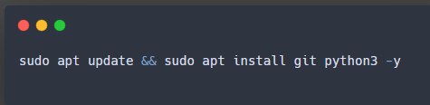

2. Sn1per deposunu klonlayın:

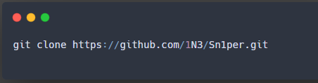

3. Sn1per klasörüne gidin:

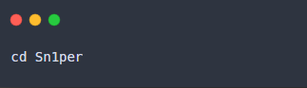

4. Kurulumu başlatın:

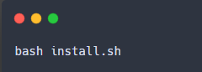

5. Kurulumu test edin:

# 

# 5. Örnek Kullanım ve Çıktı

Aşağıda Sn1per için örnek bir komut ve çıktısı verilmiştir:

* Örnek Komut:

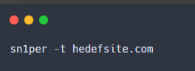

Örnek Çıktı (özet):

